Melding om fisket uke 21/2022
Rapporten skrevet mandag 30.05.2022 av Willy Godtliebsen, Amalie Oda Harland og Audun Reiertsen.

Alle kvanta i rapporten er oppgitt i tonn rundvekt, hvis ikke annet er presisert, og verdi i 1.000 kroner, evt. millioner kroner.

Generelt
Omsetningsdata i denne rapporten skriver seg først og fremst fra uke 21 i 2022, dvs. 23. – 29. mai 2022.

En god start på kystflåtens direktefiske etter blåkveite drar opp omsetningen i uke 21. Det er også økte landinger sammenlignet med uka før av fersk sei, hyse, kongekrabbe og reke. Også omsetningen av fryst råstoff tok seg opp, med god blanding av snabeluer, torsk, hyse og sei i tillegg til reke. Snøkrabbefisket er inne i sluttfasen, her har Fiskeridirektoratet meldt stopp i fangsten fra og med 7. juni.

Råfisklagets omsetning i uke 21 er på 324 millioner kroner (foreløpige tall), opp fra 195 millioner kroner uka før. I tallet for uke 21 inngår 66 millioner kroner etter landing fra utenlandske båter, der en grønlandsk fabrikktråler stod for tredjeparten med 1.100 tonn torskefilet omregnet i rundvekt. Resterende var levert av to russiske båter med 1.800 tonn fryst torsk. Omsetningen for norske båter stod dermed for 258 millioner kroner, fordelt med 162 millioner kroner på fersk og 95 millioner kroner på fryst råstoff.

Tilsvarende for uke 21 i fjor var omsetninga 311 millioner kroner, der utenlandske fangster stod for 33 millioner kroner. Norske fangster utgjorde da 278 millioner kroner, fordelt med 101 på fersk og 177 på fryst råstoff.

Totalomsetningen hittil i år sammenlignet med tilsvarende periode i fjor framgår av tabell 1. Den økte omsetningen for norske båter er på nær 2,6 milliarder kroner, fordelt med pluss på 1,8 på fersk- og 0,8 på frystomsetningen. Frystomsetningen pr uke 21 i år er på 3.185 millioner kroner, mens ferskomsetningen er oppe i 5.510 millioner kroner. En stor del av den økte frystomsetningen skriver seg fra sluttspurten i 2021 der kvantumet er omsatt på begynnelsen av 2022. Men økt omsetning av fryst råstoff også i uke 6, da foreløpig ukerekord ble satt med 275 millioner kroner, en rekord som ble slått i uke 12 da med 290 millioner kroner. Omsetningen av fryst torsk pr uke 21 i år er 1.631 millioner kroner mot 1.055 millioner kroner til samme tid i fjor, av kvantum på henholdsvis 54.700 og 51.750 tonn. Når det gjelder omsetningen av fersklevert råstoff, drar torsken opp pga. økte priser til tross for redusert kvantum. Kvantum fersk torsk omsatt så langt er 177.070 tonn, mot 181.970 tonn til samme tid i fjor, mens verdien er opp fra 2.920 til 4.340 millioner kroner.
Tabell 1: Totalomsetning fordelt på norske og utenlandske leveranser
 | Millioner kroner
 | Pr uke 21/2022 | Pr uke 21/2021
Norske fartøy  Utenlandske fartøy | 8.699  1.180 | 6.125  1.132
Totalsum | 9.879 | 7.257

Råfisklagets omsetning for norske båter i uke 21 i år fremgår av tabell 2, med fordeling på fersk/fryst råstoff, og pr fiskeslag. Foreløpige tall for fryst råstoff i perioden viser 95 millioner kroner, opp fra 74 millioner kroner uka før. I uke 21 var fryst torsk størst i verdi med 31 millioner kroner, fra et kvantum på 850 tonn. Deretter fulgte 1.150 tonn fryst sei og 1.600 tonn fryst snabeluer, begge til verdi 20 millioner kroner. Omsetningen av fryst reke utgjorde 590 tonn til verdi 14 millioner kroner, mens fryst hyse stod for 400 tonn og 8 millioner kroner.

Vi tar også med landinger av fryst råstoff i uke 21 som bare delvis er omsatt. Totalt 6.470 tonn er levert til nøytrale fryselager i uke 21, mer enn det dobbelte av landingene uka før. Av dette kvantumet stod snabelueren for 2.250 tonn levert av 7 trålere. Deretter fulgte 1.460 tonn torsk, 1.010 tonn sei, 590 tonn reke, 400 tonn hyse, 275 tonn snøkrabbe og 230 tonn raudåte. Fiskefangstene var levert av 4 trålere med 880 tonn torsk, 650 tonn sei og 260 tonn hyse, 3 snurrevadbåter med 400 tonn torsk, 350 tonn sei og 80 tonn hyse og en autolinebåt med 180 tonn torsk, 110 tonn brosme og 50 tonn hyse. Rekefangsten kom fra ett fartøy, mens det var 4 båter som leverte de 275 tonnene snøkrabbe, og ett fartøy hadde leveransen av 230 tonn raudåte.

Omsetningen av ferskt råstoff i uke 21 utgjorde 162 millioner kroner, opp fra 102 millioner kroner uken før. Det er i hovedsak en god start i blåkveitefisket for kystflåten som står for den økte ferskomsetninga. Tett innpå 2.000 tonn var omsatt første uka etter at 1. periode av direktefisket etter blåkveite ble åpna mandag 23. mai, innenfor en periodekvote på 5.200 tonn. Dette gjelder kvanta omsatt gjennom Råfisklaget i uke 21. Dette direktefisket omfatter båter under 28 meter største lengde som drifter nord for 62-graden med konvensjonelle redskaper. Når det gjelder totale landinger, der også andre salgslag og bifangst før starten av direktefisket inngår, vises til Fiskeridirektoratets websider. Verdien av de 2.000 tonnene var 61 millioner kroner, hvilket gir en snittpris på ca kr 31,- pr kg rundvekt. 89 % av kvantumet var omsatt rund, resterende sløyd med hode. 930 tonn var fisket av båter i den minste lengdegruppen under 14 meter, deretter var 650 tonn tatt i lengdegruppen 14-20 meter og 410 tonn i gruppen 20-28 meter. I den minste lengdegruppen har 11 båter allerede fisket sin kvote på 20 tonn. Tilsvarende for gruppen 14-20 meter er 8 båter som har fisket kvota på 22,5 tonn, mens det er 9 båter i gruppen 20-28 meter som har fisket kvota på 25 tonn. I og med at dette er et åpent fiskeri, er det maksimalkvoter som gjelder på fartøynivå. Det er ca 170 båter som har deltatt med leveranser i Råfisklagets distrikt i uke 21. Av totalen på 2.000 tonn var 890 tonn tatt på line/autoline, 800 tonn på garn og 310 tonn på snurrevad. Den geografiske fordelingen var 870 tonn levert i Troms, 550 tonn i Lofoten, 530 tonn i Vesterålen og for øvrig labert.

Omsetningen av fersk torsk ble redusert til 1.920 tonn og verdi 44 millioner. Tilsvarende uke i fjor nådde torskekvantumet 2.200 tonn til verdi 34 millioner kroner. Fordelt per redskap er 1.120 tonn tatt på snurrevad, 360 tonn på line/autoline, 210 tonn på garn, og 220 tonn på juksa. Størst snurrevadkvantum er levert i Vest-Finnmark med 610 tonn og Øst-Finnmark med 480 tonn. 290 tonn av linetorsken var levert i Øst-Finnmark, 60 tonn i Vest-Finnmark og for øvrig labert. Av garnkvantumet var 140 tonn levert i Vest-Finnmark, 30 tonn i Øst-Finnmark, og for øvrig labert. Av de 220 tonnene med juksatorsk var 160 tonn levert i Vest-Finnmark og 25 tonn i Øst-Finnmark.

Tabell 2. Omsetning for norske båter i uke 21/2022, fordelt pr fersk/fryst og pr fiskeslag
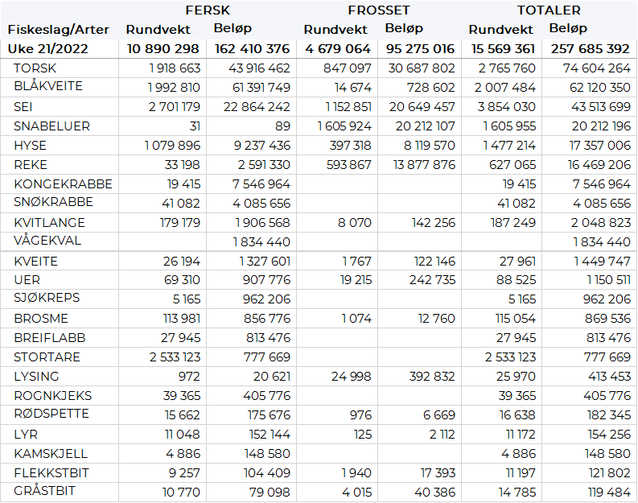
Omsetningen av fersk sei i uke 21 utgjorde 2.700 tonn til verdi 22,8 millioner kroner, opp fra 1.370 tonn/ 12 millioner kroner uken før. Det var størst aktivitet i Troms hvor det ble levert 791 tonn hvorav 655 tonn kom fra not. Deretter fulgte Vest-Finnmark med 655 tonn, hvorav 560 tonn fra snurrevad. På Nordmøre var det levert 492 tonn, hvorav 468 tonn kom fra not. Vesterålen stod for 260 tonn, jevnt fordelt på garn, snurrevad og juksa. I Nord-Trøndelag var det levert 236 tonn, hvorav 220 tonn fra not. 143 tonn ble levert i Sør-Trøndelag hvorav 133 tonn kom fra not. I Øst-Finnmark var det levert 79 tonn, hvorav 74 tonn fra snurrevad. Mindre kvanta i resterende soner.

Omsetningen av fersk hyse i uke 21 utgjorde 1.080 tonn til verdi 9,2 millioner kroner, opp fra 920 tonn/ 8 millioner kroner uken før. Av omsatt kvantum i uke 21 var 622 tonn levert i Øst-Finnmark og 410 tonn i Vest-Finnmark der det meste var tatt på snurrevad. Mindre kvanta i resterende soner. Av totalkvantumet var 134 tonn levende hyse, mot 64 tonn uken før. Hittil i år er det levert 550 tonn levende hyse som i all hovedsak er levert i Båtsfjord.

I uke 21 ble det fisket 19 tonn kongekrabbe til verdi 7,5 millioner kroner, en økning fra 18 tonn/ 6,5 millioner kroner uken før. Av dette ble 16 tonn fanget i det regulerte fisket av 62 båter. 3 tonn ble tatt i det uregulerte fisket av 39 båter. Gjennomsnittsprisen for a-kvalitets hannkrabbe fra det regulerte fisket holder fortsatt høyt nivå og lå i uke 21 på 475 kr/Kg mot 461 kr/kg uken før. Fordelt per fangstfelt for all fangst av kongekrabbe er fordelingen: 5 tonn i havområdet mellom Berlevåg og Båtsfjorden. 3 tonn er tatt i Porsangerfjorden, 3 tonn i Laksefjorden og mindre kvanta i resterende områder.

I løpet av uke 21 er det omsatt 33 tonn ferske reker til verdi 2,3 millioner kroner, opp fra 27 tonn/ 2,3 millioner kroner uken før. Av dette var 20 tonn fersk kokt reke til verdi 2,3 millioner til 112 kr/kg i forrige uke. For all fangst samlet fordeler kvantumet seg med 10 tonn i Porsangerfjorden, 9 tonn i Kvænangen, 3 tonn i Lyngenfjorden, 3 tonn i Varangerfjorden og mindre kvanta i resterende fangstfelt. Siden årets start er det omsatt 339 tonn kystreker til en total verdi av 28,1 millioner kroner.

Øst-Finnmark
Fra omsetninga fra perioden i uke 21 i 2022 har vi følgende oversikt:
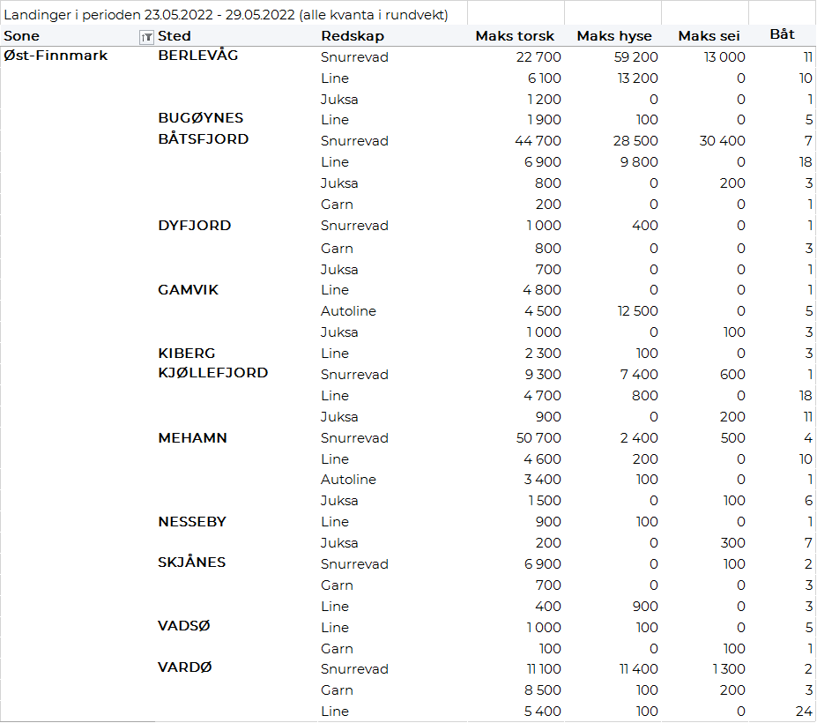
Vest-Finnmark
Fra omsetninga fra perioden i uke 21 i 2022 har vi følgende oversikt:
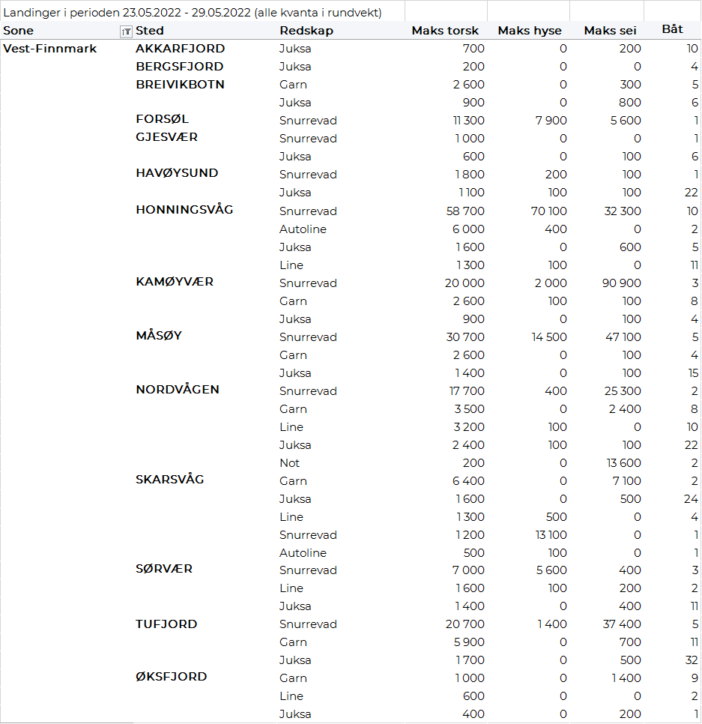
Troms
Fra omsetninga fra perioden i uke 21 i 2022 har vi følgende oversikt:
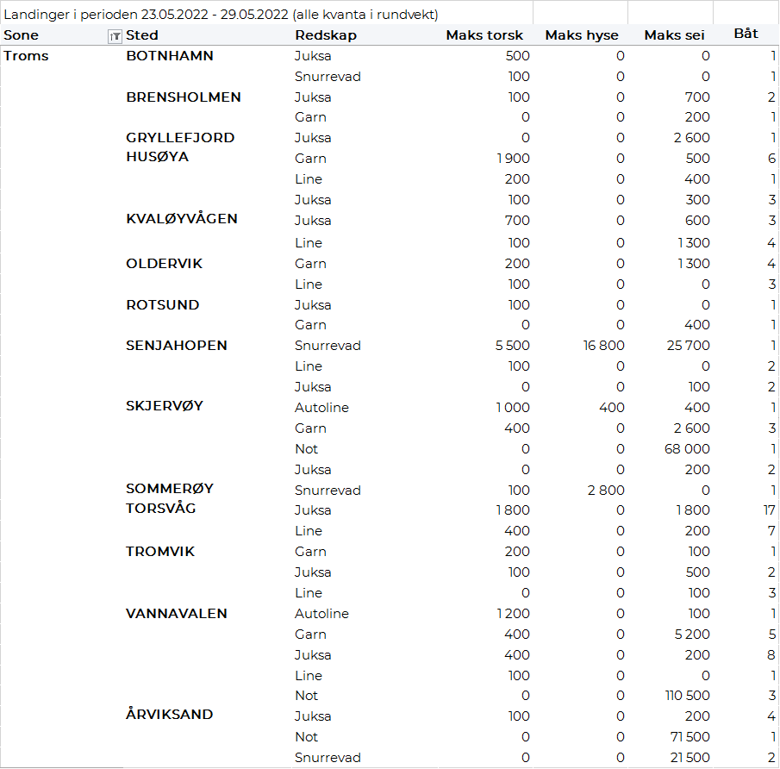
Vesterålen
Fra omsetninga fra perioden i uke 21 i 2022 har vi følgende oversikt:
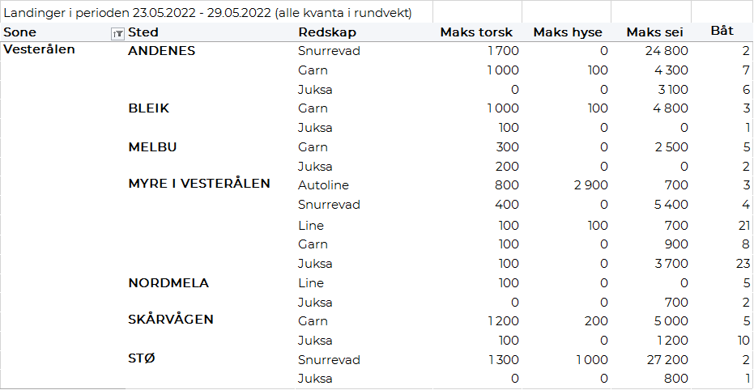
Lofoten/Salten
Fra omsetninga fra perioden i uke 21 i 2022 har vi følgende oversikt:
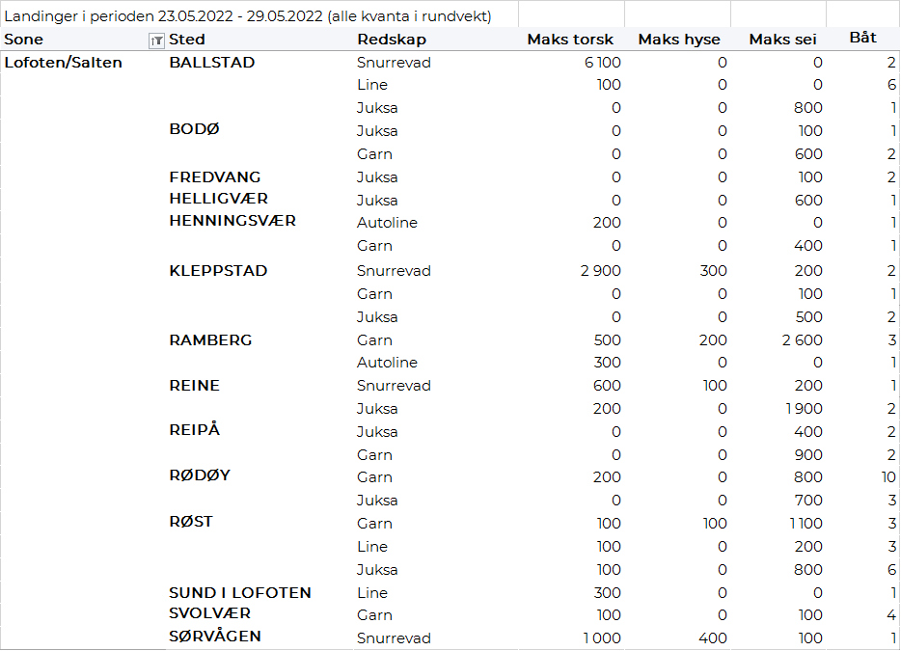
Helgeland-Nordmøre
Fra omsetninga fra perioden i uke 21 i 2022 har vi følgende oversikt:
